UNIVERSIDAD TECNOLÓGICA NACIONAL

Facultad Regional Córdoba

Ingeniería en Sistemas de Información



Sistema de Administración de Pacientes Odontológicos

Modelo de Análisis

Grupo 5:

* Barros, Maximiliano 54056
* Biancato, Enzo 54452
* García, Mauro 53879
* López Arzuaga, Ignacio 54623
* Spesot, Alexis 54407

Profesor:

Gastañaga, Iris Nancy (Titular)

Savi, Cecilia Andrea (JTP)

Año 2013

Historial de Versiones

|  |  |  |  |
| --- | --- | --- | --- |
| **Versión** | **Descripción** | **Fecha** | **Autor** |
| 1.0 | Se crea el documento del Modelo de Análisis | 10/08/2013 | García, Mauro |
| 1.1 | Se agregaron los diagramas de comunicación de los CU que faltaban (“Registrar diagnóstico”, “Anular asignación de paciente”, “Registrar asignación de paciente”). Se le dio formato y agregó el paquete de análisis actualizado. | 01/10/2013 | López Arzuaga, Ignacio |

Índice

Introducción 4

Diagramas de Comunicación 5

Caso de uso 15: Registrar asignación de paciente. 6

Caso de uso 17: Anular asignación de paciente 7

Caso de uso 8: Registrar diagnósticos 8

Paquete de análisis 9

# Introducción

En el presente documento se examinará con mayor detalle los requerimientos y casos de uso ya definidos en las etapas anteriores para lograr una mejor comprensión de la funcionalidad de los mismos. Asimismo, se busca identificar los objetos que intervienen en la realización de los casos de uso y cómo interactúan entre sí.

Por último, mediante el paquete de análisis, se describirá la estructura en módulos del sistema propuesto y las relaciones que guardan.

# Diagramas de Comunicación

Para poder tener una comprensión más profunda de los casos de uso de mayor importancia y complejidad, se procederá a realizar diagramas de comunicación. En cada uno de estos diagramas se detallará la estructura de objetos que realiza el caso de uso y la interacción entre ellos mediante mensajes.

En la parte superior de los diagramas se especifica el nombre y número del caso de uso correspondiente.

## Caso de uso 15: Registrar asignación de paciente.

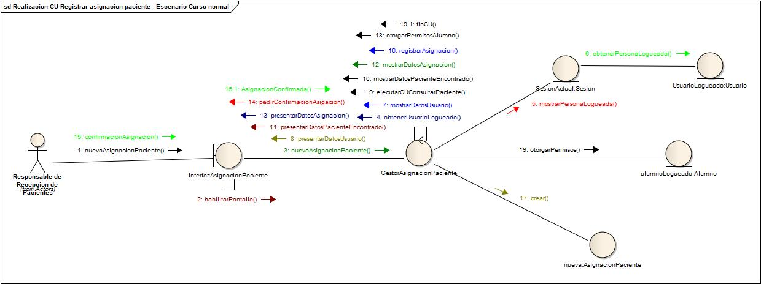

## Caso de uso 17: Anular asignación de paciente

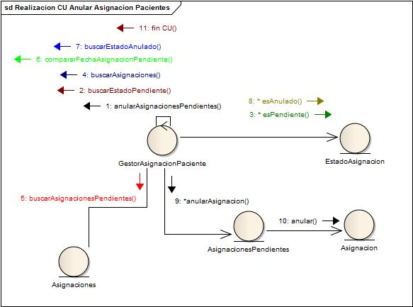

## Realizacion CU Registrar Diagnostico.jpgCaso de uso 8: Registrar diagnósticos

# Paquete de análisis

En el siguiente diagrama, se muestran todos los casos de uso identificados en el proyecto, organizados según el paquete al que pertenecen. Asimismo, se muestran las relaciones entre los paquetes.

